附录二
如何使用Keil uVision2软件调试单片机程序
先说一个概念：调试，在单片机与驱动程序这样接触底层汇编与硬件相关的程序设计叫底层程序设计，调试一般都用来跟踪变量的赋值过程，以及查看内存堆栈的内容，查看这些内容的目的在于观察变量的赋值过程与赋值情况从而达到调试的目的。
单片机的程序设计调试分为两种，一种是使用软件模拟调试，意思就是用开发单片机程序的计算机去模拟单片机的指令执行，并虚拟单片机片内资源，从而实现调试的目的，但是软件调试存在一些问题，如计算机本身是多任务系统，划分执行时间片是由操作系统本身完成的，无法得到控制，这样就无法时时的模拟单片机的执行时序，也就是说 ，不可能像真正的单片机运行环境那样执行的指令在同样一个时间能完成（往往要完成的比单片机慢）。为了解决软件调试的问题，第二种是硬件调试，硬件调试其实也需要计算机软件的配合，大致过程是这样的：计算机软件把编译好的程序通过串行口、并行口或者USB口传输到硬件调试设备中（这个设备叫仿真器），仿真器仿真全部的单片机资源（所有的单片机接口，并且有真实的引脚输出），仿真器可以接入实际的电路中，然后与单片机一样执行。同时，仿真器也会返回单片机内部内存与时序等情况给计算机的辅助软件，这样就可以在软件里看到真实的执行情况。
下面将具体介绍如何使用Keil uVision 来软件调试单片机程序。
首先：打开一个已经编译通过的单片机项目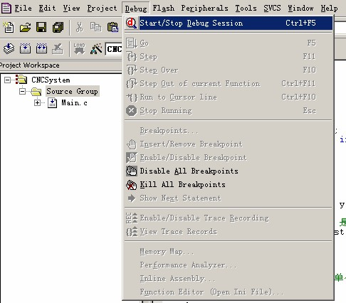
选择Debug下面的Start/Stop Debug Session，这个选项可以打开调试也可以关闭调试
接下来看到的窗口就是调试窗口了：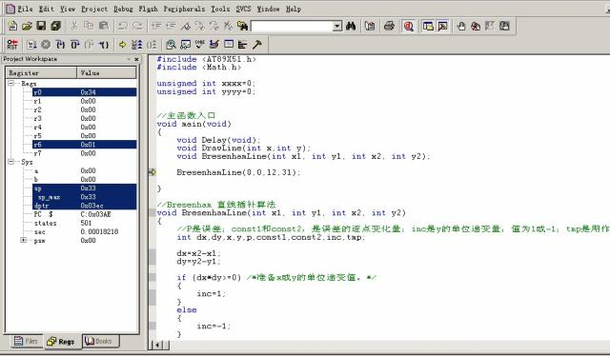
下面具体说说相关子窗口的功能：
1：左侧的ProjectWorkspace
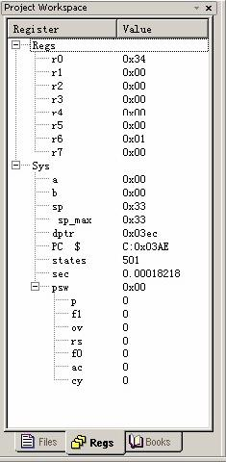
Regs是片内内存的相关情况值，Sys是系统一些累加器、计数器等。Regs很简单就不多说。具体介绍一下Sys
a 累加器ACC，往往在运算前暂存一个操作数（如被加数），而运算后又保存其结果（如代数和）。
b 寄存器B ，主要用于乘法和除法操作
sp
sp_max
dptr 数据指针DPTR
PC $
states 执行指令的数量
sec 执行指令的时间累计（单位 秒）

psw 程序状态标志寄存器PSW，八位寄存器，用来存放运算结果的一些特征，如有无进位、借位等。
p 奇偶标志P。反映累加器ACC内容的奇偶性，如果ACC中的运算结果有偶数个1（如11001100B，其中有4个1），则P为0，否则，P=1。
f1
ov 溢出标志位OV。MCS－51反映带符号数的运算结果是否有溢出，有溢出时，此位为1，否则为0。
rs
f0
ac 辅助进位标志AC。又称半进位标志，它反映了两个八位数运算低四位是否有半进位，即低四位相加（或减）有否进位（或借位），如有则AC为1状态，否则为0。
cy 进位标志CY（PSW7）。它表示了运算是否有进位（或借位）。如果操作结果在最高位有进位（加法）或者借位（减法），则该位为1，否则为0
由于PSW存放程序执行中的状态，故又叫程序状态字?运算器中还有一个按位（bit）进行逻辑运算的逻辑处理机（又称布尔处理机）
根据指令执行的不同上述值会有相应的变化，也正是为了监测这些在单片机中看不到的值而达到调试的目的。
虽然软件调试无法实现硬件调试那样的信号输出，但是可以通过软件窗口的模拟监测输出信号的高低电平以及单片机相关端口的变化。
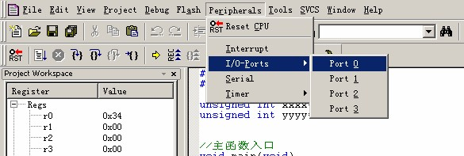
上图所示，Port0，Port1，Port2，Port3就对应于单片机的四个P0，P1，P2，P3 口，共32个针脚。
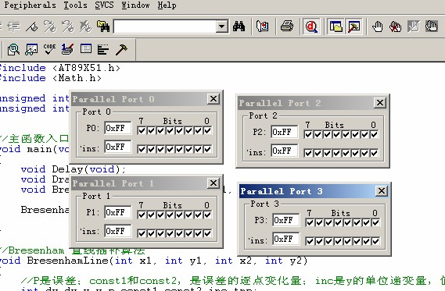
这是全部打开后的效果。

有了输出，就应该有输入的设置：
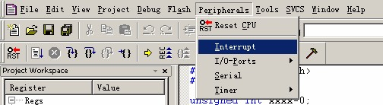
这个按钮可以打开输入预设窗口，输入值窗口如下：

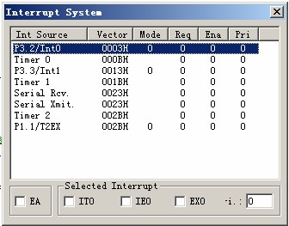
选择不同的Int Source 会有不同的 Selected Interrupt的变化，通过选择与赋值达到模拟输入的目的。

接下来是串口的设置：
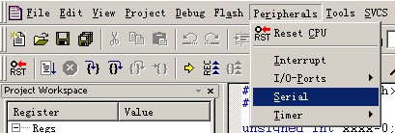
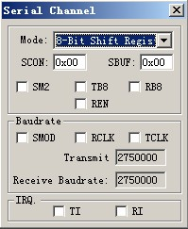
这是设置串口的窗口

监测窗口数据还有一个窗口：
点击：将会出现，这个窗口可以监测从串口输出的ASCII代码。
最下面还有一个定时器的设置：
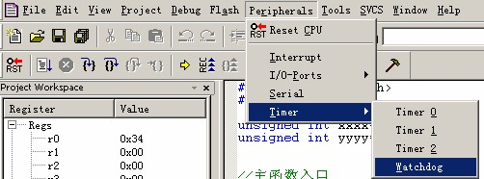
3个定时器与一个看门狗，设置定时器的数量与工程选择的单片机种类有关系，如果是8051就只有2个定时器，如果是选择8052 就有3个定时器了。
定时器的设置很简单：
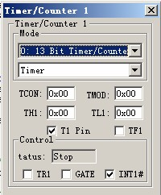
参考的数很多，这里暂时省略了，以后以专门的篇幅介绍。
下面再介绍一下一些常用的调试按钮：
就是Reset ，相当于单片机最简系统的复位按钮，按下后，所有的系统状态将变成初始状态
这是全速运行，相当于单片机的通电执行。
这个就是停止全速运行的按钮。
step into 逐语句；进入并单步执行；单步执行
step over 逐过程
step out 跳出
执行到断点处
可以在代码所在窗口的最左边右击按钮插入一个断点，如下图所示：
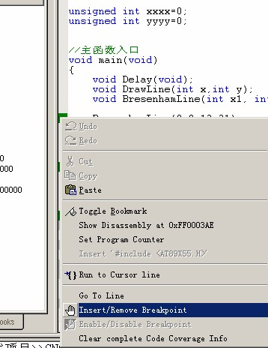
有了这个功能，你就可以控制监控要执行到某位置时系统的状态。

最后在介绍一下一个很实用的功能：
这个是Disassembly Windows，按下后可以把C51 Disassembly 为相应的汇编语言，如果你有 相应的汇编知识的话就可以对比C51 与汇编的对比了。由于汇编的效率高很多，这也可以作为查看C51执行效率的一个方法。
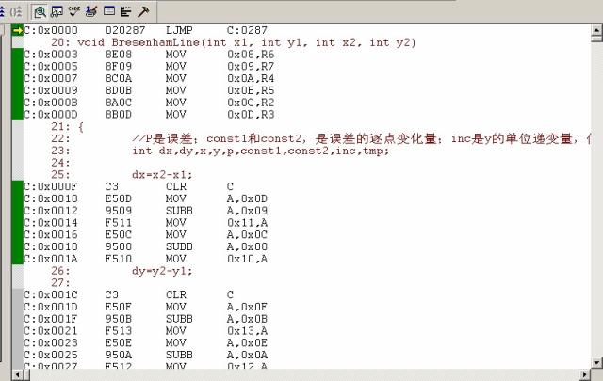
上图中就可以看出，C51 代码是如何被解释为汇编的。
其实调试还有很多的功能，我这里只是介绍了一小部分，希望能起到抛砖引玉的作用，更多的细节需要你自己去发掘与学习。

